Oh, kom er eens kijken!
Sinterklaas in de Gouden Eeuw

Het vieren van het Sinterklaasfeest is al lang een traditie in Nederland. Ook in de Gouden Eeuw werd dit kinderfeest al gevierd. Hieronder staan verschillende opdrachten over dit Hollandse feest. Je maakt de opdrachten in tweetallen. Succes!

Opdracht 1. Bekijk het schilderij van Jan Steen. (schilderij 1)
- Hier wordt Sinterklaas gevierd! Je kunt dit aan verschillende elementen zien. Geef bij de onderstaande elementen aan wat dit met Sinterklaas te maken heeft.

- De jongen met de witte kraag helemaal rechts: _______________________________

- De jongen en het kind op z’n arm rechts:____________________________________

- De gevulde mand links onderin:____________________________________________

- Het meisje op de voorgrond:______________________________________________

- De schoen op de grond: __________________________________________________

Minder goed te zien in wat het dienstmeisje in haar hand houdt. Het is een takkenbos in een schoen.

- Waarom huilt de jongen links? ____________________________________________

- Hoe reageert zijn jongere broertje hier op?__________________________________

- Wat denk je dat oma (bij het gordijn) doet?__________________________________

___________________________________________________________________________

- Dit is een katholiek gezin. Dat kun je zien aan wat het meisje in haar hand heeft. Leg uit.

___________________________________________________________________________

Opdracht 2. Bekijk het schilderij van Jan Steen. (schilderij 2)
- Dit schilderij lijkt heel erg op het vorige schilderij. Welke elementen zie je terug?

- _____________________________________________________________________

- _____________________________________________________________________

- _____________________________________________________________________

- _____________________________________________________________________

- _____________________________________________________________________

- _____________________________________________________________________

- Welke dingen mis je op dit schilderij?

- _____________________________________________________________________

- _____________________________________________________________________

- _____________________________________________________________________

- Zie je ook nieuwe dingen op dit schilderij? Schrijf ze op.

- _____________________________________________________________________

- _____________________________________________________________________

- _____________________________________________________________________

Opdracht 3. Lees de onderstaande bron.
De Autoriteiten van de Stad Delft hebben gemerkt dat op 5 december, de zogenaamde sinterklaasavond, de markt bezet is met veel kramen. Daar worden verschillende goederen verkocht waarvan men de kleine kinderen wijs maakt dat Nicolaas die aan hen geeft. dat is een zaak die niet alleen in strijd is met de goede orde en het gezag, maar het leidt de mensen ook af van de ware godsdienst. Zo krijgen we hier ongeloof en afgoderij. Daarom hebben Schout en Schepenen, samen met de Burgemeesters besloten dat voortaan niemand, inwoner van Delft of niet, op Nicolaas-avond met marktkramen, goederen of artikelen op de markt mag gaan staan of waar dan ook Bovendien wordt verboden om voortaan brood, koek, suiker of andere etenswaren te verkopen of uit te stallen, waarop iets staat afgebeeld. Koeken met afbeeldingen worden meteen in beslag genomen! Bekendgemaakt bij het luiden van de grote klok van het Stadhuis, 25 november 1607.

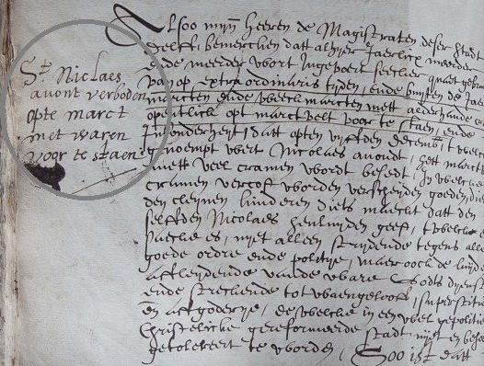

- Welke 2 redenen worden genoemd om het Sinterklaasfeest te verbieden?

- _____________________________________________________________________

- _____________________________________________________________________

- Welke maatregelen worden genomen om ervoor te zorgen dat er geen Sinterklaas gevierd kan worden?

- _____________________________________________________________________

- _____________________________________________________________________

- Streep de verkeerde woorden door.
Het Sint Nicolaas feest is van oudsher een katholiek/protestants feest. Het stadsbestuur van Delft verbiedt dit feest. Hieruit kunnen we concluderen dat het stadbestuur van Delft katholiek/protestants geweest moet zijn.
Opdracht 4. Bekijk het schilderij van Cornelis de Vos. (schilderij 3)
Kijk eens goed naar de vader.
- Waaraan kun je zien dat de vader vroeger een rijk edelman was?

___________________________________________________________________________

- Hoe kun je aan de vader zien dat hij nu arm geworden is?

___________________________________________________________________________

- Hoe kun je aan de dochters zien dat het gezin arm(er) geworden is?

___________________________________________________________________________

Omdat de vader een verarmde edelman is, heeft hij geen bruidschat voor zijn dochters. (een bruidschat krijgt een meisje mee als zij gaat trouwen. zij wordt vanaf haar trouwdag onderhouden door haar man en de bruidschat is een soort tegemoetkoming in de kosten)
Zonder bruidschat wil er niemand met één van de dochters trouwen.

- Als de vader zou overlijden zouden de drie zussen alleen achterblijven zonder iemand die voor hen zorgt.
Welk beroep zouden zij dan waarschijnlijk (noodgedwongen) moeten uitvoeren?

___________________________________________________________________________

- Sint Nicolaas is (onder andere) de beschermheilige van ‘maagden en trouwlustige meisjes’. Leg uit hoe dit schilderij dat duidelijk maakt.

___________________________________________________________________________

___________________________________________________________________________

Opdracht 5. Lees de onderstaande bron.
In de 13e eeuw stelde de Italiaanse geestelijke Jacobus de Voragine een boek samen met allerlei (bestaande) verhalen over heiligen. Dit boek heet Legenda Aurea (= Gouden Legenden). In deze verzameling is ook een aantal verhalen opgenomen over Sint Nicolaas en de wonderen die hij verrichtte. Hieronder staat het verhaal over de verarmde edelman en zijn dochters.
Op dat moment werd een buurman van hem, die van redelijk goede komaf was, door armoede gedwongen om zijn drie dochters te laten tippelen, zodat ze van hun inkomsten konden leven. Toen dit de Heilige (= Sint Nicolaas) ter ore kwam, was hij zo verbolgen over dat goddeloze besluit, dat hij 's nachts - zonder dat iemand het merkte - een klompje goud, dat hij in een doekje had gewikkeld, bij zijn buurman door het raam naar binnen gooide, waarop hij stilletjes wegliep. Toen de man 's morgens opstond, vond hij het klompje goud, dankte God en vierde meteen de bruiloft van zijn oudste dochter. Niet lang daarna deed de knecht van God hetzelfde nog eens. Toen de buurman opnieuw wat goud vond en in geweldige loftuitingen uitbarstte, besloot hij om vanaf dat moment wakker te blijven, om erachter te komen, wie het toch was die hem in zijn armoede te hulp was gekomen. Na enige dagen wierp Nicolaas weer goud naar binnen, nu zelfs twee klompjes.
Door het geluid waarmee het goud op de grond viel, werd de man wakker en ging achter de wegrennende Nicolaas aan. Hij riep naar hem: “Blijf staan en verberg je niet voor mij.” Toen hij hem eindelijk in had gehaald, zag hij dat het Nicolaas was. Meteen viel hij op de grond om diens voeten te kussen. Nicolaas verzette zich daartegen. Hij verzocht de man met klem om, zolang hij in leven was, niet over het voorval te spreken.
- Bovenstaande bron en schilderij 3 gaan over hetzelfde verhaal. Welke verschillen kom je tegen?

___________________________________________________________________________

___________________________________________________________________________

- Stel… In de 13e eeuw had een kunstenaar het verhaal van de edelman en zijn dochters geschilderd. Zou het er dan ongeveer zo uit hebben gezien als het schilderij van Cornelis de Vos? Licht je antwoord toe!

___________________________________________________________________________

___________________________________________________________________________

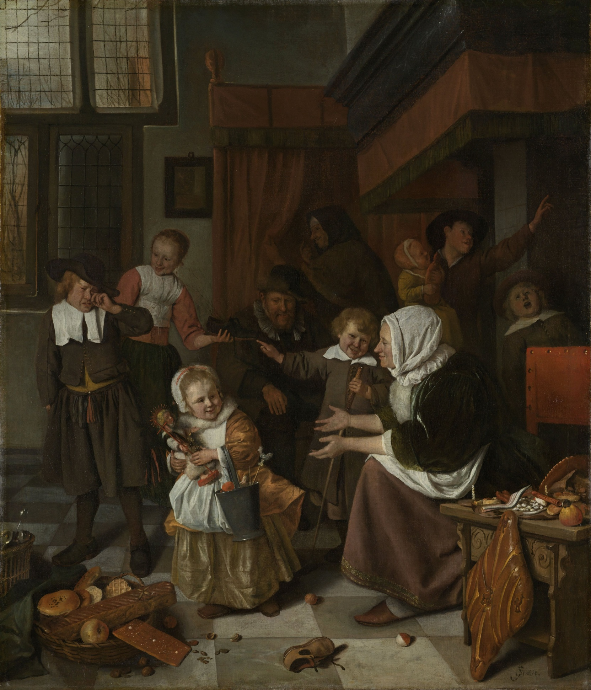
Schilderij 1
Gemaakt door Jan Havicksz Steen, 1665-1668, olieverf op doek.

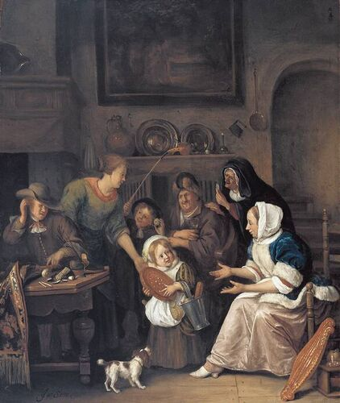
Schilderij 2
Gemaakt door Jan Havicksz Steen, waarschijnlijk tussen 1670-1675, olie op paneel.

Schilderij 3
Gemaakt door Cornelis de Vos, waarschijnlijk rond 1640.
